XXX幼儿园小班期中测试题
姓名：_______ 分数_________
- 学数手指、跟对应的数字连线：
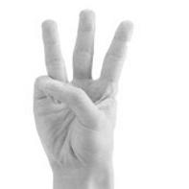
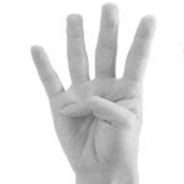
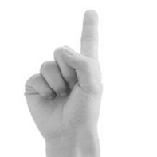
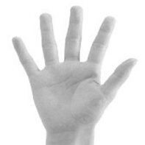
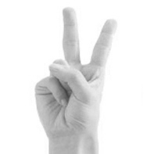

3 1 2 5 4
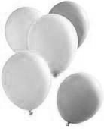
二、学点数、再写出对应的数字：
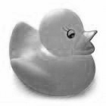

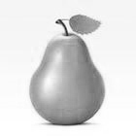
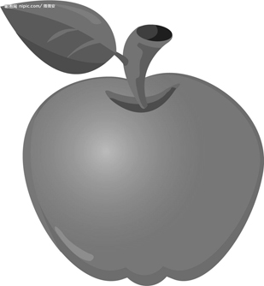

三、你能认识这些字吗？请大声读出来：
鸟吹来大小刀风上门牙中太阳宝记
米吃睡天儿飞花红皮毛园一二三四回
四、老师说汉语、幼儿对英语：
数字：1 2 3 4 5 6 7 8 9 10、爸爸 妈妈 叔叔 阿姨
你好 早上好 晚安 老师 苹果 桔子 香蕉 小狗 小猫
五、照样子、写数字：

